附件1:
自考考生实践环节网上缴费确认须知

- 缴费登录网址： http://scetm.csu.edu.cn
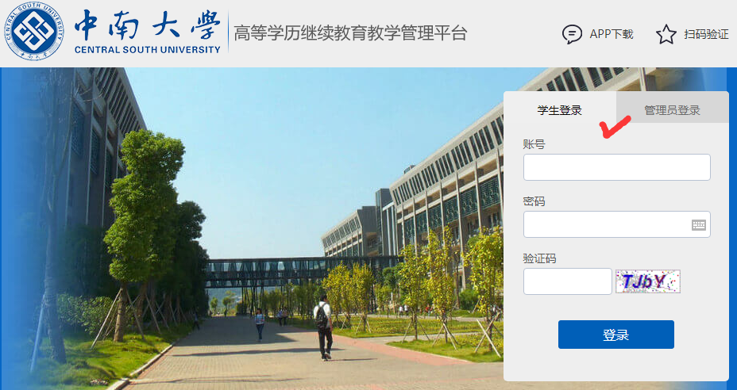
- 选择“学生登录”标签，账号和密码均为考生本人的“考籍号”，输入“账号”、“密码”、“验证码”，点击“登录”按钮
- 进入学生界面，查看本人缴费项目，确认缴费项目，点击该项目行的最后一项“缴费”，进入该项目缴费确认页面。
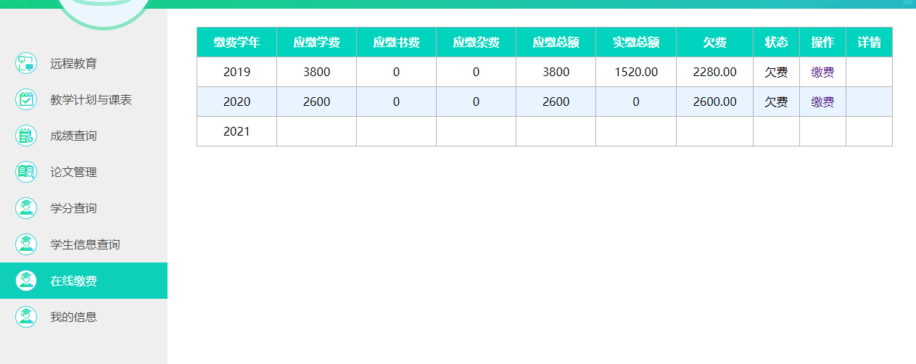
- 确认该项目缴费信息，点击“确认缴费”按钮，即可进入缴费界面，可选择“微信”、“支付宝”和“银联”缴费,一定要注意待交费成功提示方可退出交费界面，否则会导致交费不成功。
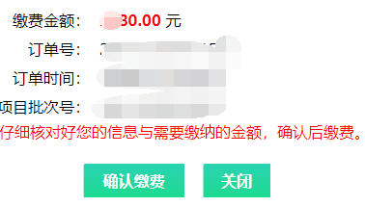
5、如果缴费过程中出现问题，请联系82655162赵老师。

中南大学高等教育自学考试考生平安应考告知书
各位考生：
保障广大考生和考试工作人员生命安全和身体健康，保障国家教育考试安全有序组织，根据教育部办公厅、国家卫生健康委办公厅及省教育厅、省卫生健康委及学校相关文件精神，现将平安应考有关事项告知如下：
一、做好健康监测
1.考生须在本人考前14天内进行自我体温监测，自行下载打印如实填写体温监测登记表（附件）并签字，报考几科次填写几份。考生持此表方可进入考点，每科考试进入考场时，均须将一份填写完整的监测登记表交给监考老师。
2.考生须关注湖南省居民健康卡公众号，申领电子健康卡和行程卡,凭绿码方能参考，所有考生须提交48小时内新冠病毒核酸检测阴性证明,来自国内中高风险地区考生不能参与考试。
二、提倡独立赴考
为最大限度减少人员聚集和交通压力，提倡考生独立赴考。送考者不得擅入校园，更不能在考点门口聚集。
三、做好自我防控
1.考生须提前准备好足够的口罩等防护物资。
2.考生乘坐公共交通赴考，须全程佩戴口罩，途中尽量避免用手接触其他物品，与周围乘客尽可能保持安全距离。
3.考生进入考点、考场时不得因佩戴口罩影响身份识别。在进入考场前始终佩戴口罩，就座后，可以自主决定是否佩戴。进入考点后建议考生及时进行手部消毒或洗手。
四、服从考点安排
考生在入场、候考、考试和离场等环节要积极配合考点工作，否则影响参考，后果自负。
1.考生适当提前到达考点（考生考前1小时可进入考点但不能进入考室），按照考点指引检测体温，核验健康码，出示准考证、身份证、考籍证及体温监测登记表，有序入场。
2.考试当日体温测量低于37.3℃方可进入考点。体温测量连续两次超过37.3℃，按当地有关疫情防控要求处理。
3.散考时按监考员指令有序离场，不得拥挤。
考生要对自身健康状况负责，对于刻意隐瞒病情或者不如实报告发热史、旅行史和接触史的考生，以及在考试期间疫情防控工作中拒不配合的考生，将按照《治安管理处罚法》《传染病防治法》和《关于依法惩治妨害新型冠状病毒感染肺炎疫情防控违法犯罪的意见》等法律法规予以处理。

中南大学自学考试办公室
2022年9月14日
中南大学高等教育自学考试考生体温监测登记表

市 县（市、区） 考籍号
考生姓名 |  |  | 身份证号码
出行记录 | 是否入住酒店  或者宾馆 |  | 酒店或宾馆名称 | 出发时间及乘坐航班、车次（自驾）
健  康  状  况  登  记 | 日期 | 当日体温 | 本人健康状况 | 同住人员健康状况 | 测温当日考生所在县（市、区）域

进入考场后将此表交给监考老师。
本人承诺所填内容属实，若有不符，愿承担相应后果。

考生签字： 联系电话：

